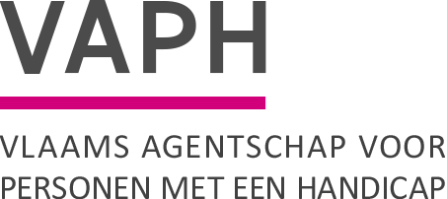  Zenithgebouw  Koning Albert II-laan 37  1030 BRUSSEL  www.vaph.be | INFONOTA
 | Aan: aanbieders van rechtstreeks toegankelijke hulp (RTH-diensten), diensten ondersteuningsplan (DOP), multifunctionele centra (MFC), vergunde zorgaanbieders (VZA)
 | 20 december 2022
 | INF/22/56
Contactpersoon | Helpdesk personeelsregistratie
E-mail | personeelsregistratie@vaph.be
Telefoon | 02 249 33 44
Bijlagen | Geen
Wijzigingen voorschotcyclus 2023
Vanaf januari 2023 wijzigt de voorschotcyclus voor subsidie-eenheden. De belangrijkste wijzigingen zijn:

- De uitbetaling van het maandelijks voorschot wordt uitgesplitst in een bedrag per cliënt/voucher en een saldo (= het berekend voorschot in Isis – bedragen per cliënt).
- Het voorschot van januari wordt later uitbetaald, maar wel voor 15 januari.

In november werden twee webinars gegeven waar de aanpassingen uitgebreid aan bod kwamen. Op onze website kunt u de opname van de webinar bekijken. U vindt er ook de antwoorden op enkele veelgestelde vragen.

Om overbelasting van de helpdesk te vermijden, vragen we u om rekening te houden met het volgende:

- Als u vragen hebt, (her)bekijk dan eerst de opname van het webinar en neem het document met de veelgestelde vragen door.
- Als het totale voorschotbedrag (som van bedragen per cliënt en saldo) overeenstemt met het in Isis berekende voorschot, zal de helpdesk geen vragen over de aparte bedragen per cliënt beantwoorden.
- Stel uw vragen bij voorkeur via mail (personeelsregistratie@vaph.be), vermeld telkens het subsidie-eenheidnummer in het onderwerp.

James Van Casteren
Administrateur-generaal

